MALA I SREDNJA PREDUZEĆA U CRNOJ GORI U USLOVIMA OTEŽANOG PRIVREĐIVANJA

Mala i srednja preduzeća kao ključni generator
ekonomskog razvoja Crne Gore

Mala i srednja preduzeća imaju ključnu ulogu u ekonomskom razvoju Crne Gore. U prilog tome govori činjenica da mala i srednja preduzeća čine 99% od ukupnog broja privrednih subjekata prema podacima Monstata (2021). Njihov razvoj je značajan faktor sveukupnog nacionalnog razvoja, na što ukazuje i njihova uloga u strateškim planovima definisanim od strane Vlade Crne Gore.
Klasifikacija preduzeća prema veličini definiše mala i srednja preduzeća na osnovu tri kriterijuma, a to su:
1. Prosječan broj zaposlenih,
2. Godišnji promet i
3. Aktiva preduzeća.

Definicija malih i srednjih preduzeća od strane Evropske komisije (2003) glasi: Kategoriju malih i srednjih preduzeća čine preduzeća koja zapošljavaju manje od 250 lica i koja imaju godišnji promet koji ne prelazi 50 miliona eura, a/ili godišnji bilans stanja ne prelazi 43 miliona eura.
Zakonom o računovodstvu3 (Skupština Crne Gore, 2016) mikro, mala i srednja preduzeća su definisana ispunjavanjem najmanje dva od tri postavljena kriterijuma. Uslov ispunjenosti kriterijuma posmatra se na dan izrade bilansa stanja.
3 Službeni list Crne Gore, br. 052/16

Mikro preduzeća su pravna lica koja ispunjavaju minimum dva od sljedeća tri uslova:
1) prosječan broj zaposlenih u poslovnoj godini je manji od 10;
2) ukupan godišnji prihod je manji od 700.000 €;
3) ukupna aktiva je manja od 350.000 €.

Mala preduzeća su pravna lica koja ispunjavaju minimum dva od sljedeća tri uslova:
1) prosječan broj zaposlenih u poslovnoj godini je veći od 10, a manji od 50;
2) ukupan prihod na godišnjem nivou je veći od 700.000 €, a manji od 8.000.000 €;
3) ukupna aktiva je veća od 350.000 €, a manja od 4.000.000 €.

Srednja preduzeća su pravna lica koja ispunjavaju minimum dva od sljedeća tri uslova:
1) prosječan broj zaposlenih u poslovnoj godini veći od 50, a manji od 250;
2) ukupan prihod na godišnjem nivou je veći od 8.000.000 €, a manji od 40.000.000 €;
3) ukupna aktiva je veća od 4.000.000 €, a manja od 20.000.000 €.

Velika preduzeća su pravna lica koja ispunjavaju minimum dva od sljedeća tri uslova:
1) prosječan broj zaposlenih u poslovnoj godini je veći od 250;
2) ukupan prihod na godišnjem nivou je veći od 40.000.000 €;
3) ukupna aktiva je veća od 20.000.000 €.

Veličina preduzeća ne osporava ulogu i značaj postojanja malih i srednjih preduzeća. Tendencija rasta njihovog broja u Crnoj Gori je prikazana na dijagramu 1 prema podacima iz godišnjih izvještaja Monstat-a. Na osnovu podataka može se zaključiti da broj kroz prethodne četiri godine drastično raste, što ukazuje na činjenicu da su politike strategije razvoja malih i srednjih preduzeća (Vlada Crne Gore, 2018) urodile plodom.4

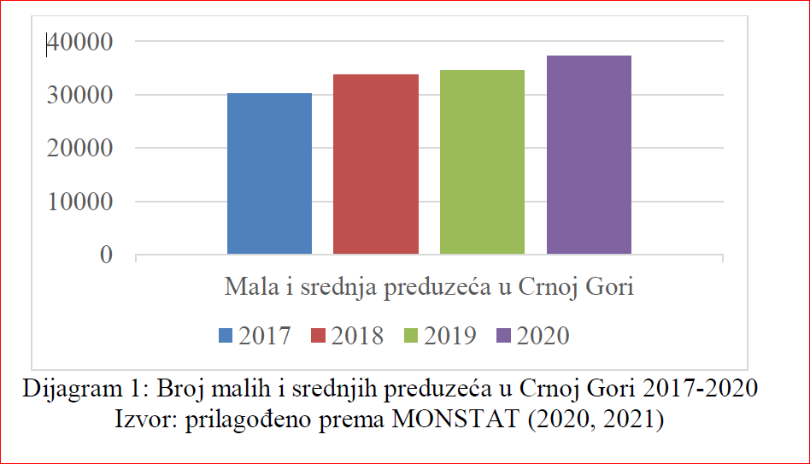

Pregled postojeće literature pokazuje da posljednjih godina ogromnu pažnju javnosti, prije svega istraživača i kreatora strategija nacionalnog razvoja, privlače mala i srednja preduzeća. Brojni su istraživački radovi na temu uloge i značaja malih i srednjih preduzeća. Većina autora se slaže u stavu da mala i srednja preduzeća doprinose ekonomskom blagostanju. Ona predstavljaju instrument za postizanje ekonomske slobode. Interes državnih politika za razvoj malih i srednjih preduzeća je opravdan kroz:
➢ ublažavanje siromaštva;
➢ fleksibilnost u prilagođavanju promjenama.

Doprinos malih i srednjih preduzeća u smanjenju nejednakosti dohotka, ublažavanju siromaštva, a samim tim i poboljšanju životnog standarda stanovništva ostvaruje se kroz smanjenje nezaposlenosti, odnosno otvaranje radnih mjesta. Prema Agjapongu (Agyapong, 2010) njihov uticaj na smanjenje nezaposlenosti stanovništva se odražava i na smanjenje državnih izdataka za socijalno ranjive kategorije.

Takođe, potrebno je istaći da mala i srednja preduzeća predstavljaju značajne inovatore i pokazuju neophodnu fleksibilnost u promjenljivim uslovima poslovanja, koje posebno karakteriše dinamičan tehnološki napredak. Njihova fleksibilnost doprinosi bržem prilagođavanju svijetu promjena, koji pored tehnološkog razvoja karakterišu česte promjene u željama i prefencijama tržišta tražnje. Uzimajući u obzir činjenicu da su mala i srednja preduzeća značajni izvori inovacija, njihova uloga u zadovoljavanju postojećih potreba tržišta kao i kreiranju novih potreba je neosporna.
Sektor malih i srednjih preduzeća je najdinamičniji u razvijenim zemljama, dok u zemljama u razvoju stagnira usljed nedostatka finansijskih sredstava i odsustva državnih razvojnih politika. Stagniranje sektora malih i srednjih preduzeća negativno se oslikava na zaposlenost, iskorišćenost

resursa, preduzetničkih potencijala, a samim tim i na životni standard stanovništva (Fanta, 2015). Prepoznavajući njihov značaj, vlade i kreatori strategija za ekonomski rast i razvoj pružaju podršku malim i srednjim preduzećima kroz kreiranje politika usmjerenih na stvaranje povoljnijih uslova poslovanja u okruženju.

S obzirom na brojnost malih i srednjih preduzeća u Crnoj Gori očekuje se i unapređenje životnog standarda cjelokupnog stanovništva, što je ujedno i cilj ekonomskih i socijalnih politika. Rast bruto domaćeg proizvoda prati rast malih i srednjih preduzeća. Udio malih i srednjih preduzeća u ukupnom bruto domaćem proizvodu 2019. godine prikazan je na dijagramu 2 i prema podacima Monstata (2020) iznosi 73% što potvrđuje tvrdnju da imaju ogromnu ulogu u nacionalnoj ekonomiji. Ovakva preduzeća predstavljaju pokretače nacionalnog rasta i razvoja.

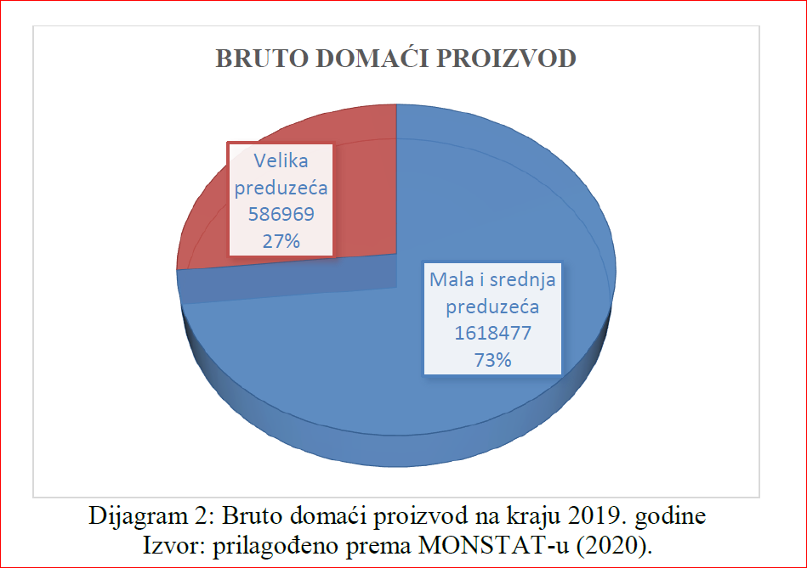

Vlasnici i menadžeri malih i srednjih preduzeća ulažu ogromne napore u savladavanju prepreka koje im nameću u prvom redu velika preduzeća, koja najčešće imaju i monopolski položaj, zatim nelojalna i snažna konkurencija kao i ograničenost u pogledu finansijskih sredstava.

Dva najznačajnija faktora koja utiču na rast i razvoj malih i srednjih preduzeća su:
1. regulacija ulaska na tržište i
2. pristup finansijskim sredstvima

Fanta (2015) smatra da je u zemljama gdje postoji stroga regulacija ulaska sporiji rast sektora malih i srednjih preduzeća. Međutim, istraživanja su pokazala da su češće finansijska sredstva ograničavajući faktor rasta sektora. Nedostupnost kredita značajno usporava rast malih i srednjih preduzeća, naročito novoosnovanih preduzeća. Takođe, važno je naglasiti da su kreditne institucije više zainteresovane da svoja kreditna sredstva plasiraju velikim preduzećima koja posjeduju veću aktivu. Značaj malih i srednjih preduzeća kao i ograničavajući faktori sa kojima se ona suočavaju imlicira na neophodnost regulacije od strane države kroz pravni i ekonomski okvir pružanjem raznih mjera pomoći i podrške njihovom pokretanju, razvoju i rastu.
O mjerama podrške i realizaciji ciljeva Vlade Crne Gore u pogledu razvoja malih i srednjih preduzeća svjedoče dokumenta kao što su:
- Program ekonomskih reformi za Crnu Goru za period 2018-2020;
- Pravci razvoja Crne Gore 2018-2021;
- Strateške smjernice razvoja mikro, malih i srednjih preduzeća 2018-2021;
- Strategija razvoja mikro, malih i srednjih preduzeća u Crnoj Gori 2018-2022 (Vlada Crne Gore).

Implementacija politike razvoja malih i srednjih preduzeća u Crnoj Gori definisana je Strateškim smjernicama za razvoj mikro, malih i srednjih preduzeća 2018-2021, Strategijom razvoja malih i srednjih preduzeća 2018-2022 i pratećim akcionim planovima. Vlada Crne Gore (2018) je definisala četiri strateška cilja usmjerena na razvoj malih i srednjih preduzeća, a to su:
- unapređenje poslovnog okruženja;
- unapređenje preduzetničke infrastrukture i jačanje preduzetničkih znanja i vještina;
- unapređenje mehanizama finansijske podrške;
- unapređenje konkurentnosti MSP.

Realizacija ovako postavljenih strateških ciljeva razvoja malih i srednjih preduzeća planirana je kroz niz aktivnosti poput:
- stvaranje podsticajnog pravnog okvira i pojednostavljivanje administrativnih propisa;
- uključivanje predstavnika privrede u proces donošenja odluka vezanih za njihove obaveze;
- unapređenje ponude i pristupa korišćenja postojećih finansijskih instrumenata;

- kreiranje novih finansijskih instrumenata (kreditnih garancija, instrumenata mikrokreditiranja, unapređenje korišćenja i pristupa finansijskim instrumentima programa EU);
- razvoj i unapređenje obrazovnog sistema;
- unapređenje inovativnosti malih i srednjih preduzeća i sl.

Na osnovu ovako definisanih strateških ciljeva uočava se dominantan značaj i uloga malih i srednjih preduzeća u ekonomskom rastu Crne Gore. Zato je podrška usmjerena na očuvanje i poboljšanje zdravlja postojećih preduzeća kao i unapređenje prilika za otvaranje novih preduzeća. Prethodno prikazani podaci na dijagramu 1 ukazuju na napredak po pitanju razvoja malih i srednjih preduzeća.
Privredna komora i Program Ujedinjenih nacija za razvoj pokrenuli su projekat izrade Mape puta Crne Gore ka cirkularnoj ekonomiji. Prema Korhonen, Honkasalo i Sepala (Korhonen, Honkasalo & Seppälä, 2017) cirklularna ekonomija koristi prirodne cikluse za očuvanje materijala, energije i hranljive materije za ekonomsku upotrebu. Prednosti cirkularne ekonomije se odnose na održivi razvoj, a to su: unaprijeđena konkurentnost privrede, obnovljeni fokus na inovacijama, nova radna mjesta, čistije i zdravije okruženje za sve (Privredna Komora, 2020). Navedene prednosti podstiču rast i razvoj malih i preduzeća kroz konkurentnost, inovativnost i obnovljivost resursa.

Životni ciklus malih i srednjih preduzeća

Životni ciklus malih i srednjih preduzeća se sastoji od nekoliko faza, pri čemu neka preduzeća ne dožive prelazak na sljedeću fazu. Prema Greineru (Greiner, 1997) životni ciklus preduzeća se sastoji od pet faza pri čemu svaku fazu karakteriše period evolucije i period revolucije. Prethodno navedeni autor termin evolucija koristi za opisivanje perioda rasta, dok terminom revolucija prikazuje period značajnih preokreta u životu preduzeća. Takođe, ističe da je svaka faza rezultat prethodne faze i uzrok za prelazak u sljedeću fazu.
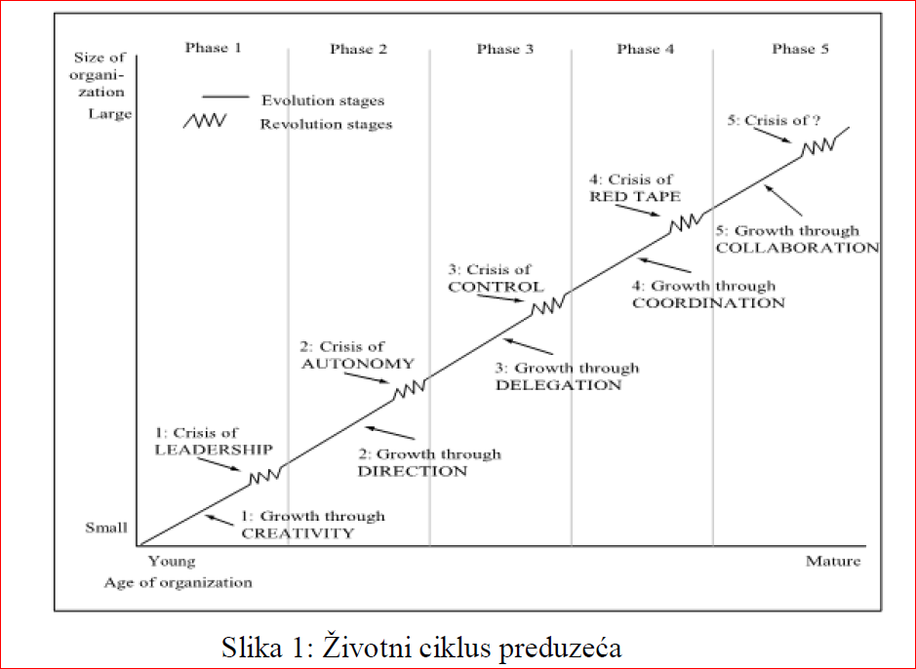

Greinerov model životnog ciklusa preduzeća, prikazan na slici 1 sastoji se od pet faza.

➢ Prva faza: Kreativnost – preduzeće se osniva. Karakteristike perioda evolucije u ovoj fazi su: osnivači firme usmjeravaju pažnju na izradu proizvoda i njegovu prodaju, komunikacija unutar firme je česta i neformalna, rad se nagrađuje skromnim platama i obećanjima od strane vlasnika. Dok je preduzeće malo i ima mali broj zaposlenih, moguća je i neformalna komunikacija. Međutim, rast preduzeća budi potrebu za većim brojem radnika, što bi značajno umanjilo efekte neformalne komunikacije i stvorilo potrebu za kreiranjem radnog mjesta menadžera čija bi odgovornost bila upravljanje preduzećem i primjena tehnika kontrole. Tada nastupa period revolucije, zaposleni čeznu za prethodnim stanjem, za starim vremenima i trude se da zadrže prethodni oblik ponašanja. Prvi izazov osnivačima jeste pronalazak pravog i snažnog menadžera koji će voditi preduzeće.
➢ Druga faza: Smjer – firme koje su preživjele prethodnu fazu angažovanjem sposobnog menadžera, ulaze u razdoblje rasta koje karakteriše: funkcionalna organizaciona struktura, specijalizovana raspodjela poslova, motivisanje zaposlenih, uvođenje proračuna rada i komunikacija postaje formalnija. Ovakvi uslovi zahtijevaju delegiranje i period revolucije može se nazvati krizom autonomije. Održavanjem centralizacije odlučivanja preduzeća postepeno gube zaposlene na nižim nivoima.

➢ Treća faza: Delegiranje – decentralizovanjem organizacione strukture preduzeće započinje period rasta koji karakteriše: dodjeljivanje odgovornosti upravnicima na nižim nivoima, motivisanje zaposlenih putem bonusa i komunikacija postaje rijetka. Decentralizovani menadžeri omogućavaju brže reakcije na zahtjeve potrošača, kao i kreiranje novih proizvoda. Period revolucije počinje u trenutku kada rukovodioci izgube kontrolu nad menadžerima, gdje se prije svega misli na menadžere nižeg nivoa. Firme koje pronađu rješenje u koordinaciji prelaze na sljedeću fazu.
➢ Četvrta faza: Koordinacija – predstavlja rješenje krize u prethodnoj fazi i period rasta u ovoj fazi karakteriše: grupisanje decentralizovanih jedinica, uspostavljanje postupaka planiranja i kontole, motivisanje dodjelom dionica i udjela u dobiti preduzeća. Koordinacioni mehanizmi doprinose efikasnoj upotrebi ograničenih resursa. Period revolucije započinje kada organizacija preraste mogućnosti formalne komunikacije, što za rezultat ima prigušenost inovacija i nedovoljno informisanosti.
➢ Peta faza: Saradnja – posljednja faza koja se zasniva na fleksibilnijem upravljanju, gdje period rasta karakterišu: brzo timsko rješavanje problema, timovi su formirani za više grupisanih zadataka, struktura matričnog tipa se koristi prilikom okupljanja timova za rješavanje problema, održavanje konferencija menadžera kako bi raspravljali o potencijalnim problemima, neprekidno učenje i usavršavanje menadžera i ekonomsko nagrađivanje.

Svaka faza rezultira određenim snagama i iskustvima koja će biti značajna za uspjeh u sljedećim fazama. Uspješna rješenja stvaraju nove probleme i zahtijevaju poboljšanja. Koliko brzo će preduzeće prevazići krizu i preći u sljedeću fazu zavisi od sposobnosti menadžera da predvidi buduće probleme i pripremi rješenja. Može se zaključiti da svaka faza sa sobom nosi klicu krize koja može biti pogubna po život preduzeća. Postojeća istraživanja pokazuju da je upravo najveća smrtnost novoosnovanih preduzeća. Brojni su razlozi osjetljivosti preduzeća u početnim fazama, a među najznačajnijim su: ograničena finansijska sredstva, nedovoljno iskustva u borbi sa konkurencijom i nespremnost na promjene.

